
ФЕДЕРАЛЬНОЕ ГОСУДАРСТВЕННОЕ АВТОНОМНОЕ ОБРАЗОВАТЕЛЬНОЕ УЧРЕЖДЕНИЕ ВЫСШЕГО ОБРАЗОВАНИЯ «САМАРСКИЙ НАЦИОНАЛЬНЫЙ ИССЛЕДОВАТЕЛЬСКИЙ УНИВЕРСИТЕТ ИМЕНИ АКАДЕМИКА С.П. КОРОЛЕВА
(САМАРСКИЙ УНИВЕРСИТЕТ)»

Институт (факультет) институт информатики и кибернетики
Кафедра кафедра программных систем

ОТЧЁТ
по лабораторной работе
Лабораторная работа № 05
Основы языка С#: Классы
по дисциплине «ОСНОВЫ ПРОГРАММИРОВАНИЯ»

Выполнил Сидоров А.О., 6103

Проверил Котенева С.Э.

Самара
2023
ЗАДАНИЕ
Задание 0.
Прочитать теоретический материал.
Задание 1. «Правильная дробь»
Создать класс «Дробь» (в отдельном файле) со следующей структурой:
- закрытые поля «числитель» и «знаменатель»;
- методы чтения числителя и чтения знаменателя;
- метод установки числителя и знаменателя, с контролем неравенства знаменателя нулю;
- конструкторы с параметрами и без параметров;
- реализовать методы сложения, вычитания, умножения и деления дробей, принимающие в качестве параметра дробь;
- статические методы сложения, умножения, вычитания и деления дробей, принимающих в качестве параметров две дроби и возвращающих результирующую дробь;
- реализовать метод сокращения дроби;
- реализовать метод вывода информации о дроби;
- переопределить операции сложения, вычитания, умножения и деления дробей.
В классе Program проверить работоспособность всех элементов описанного класса.
Задание 2.
Статические методы вынести в отдельный класс и проверить работоспособность
программы.
Задание 3.
Подготовить отчет о работе.
КОД ПРОГРАММЫ
using newlab5;

class Program
{

public static void Main()
{
bool alive = true;
while (alive == true)
{
try
{
Console.WriteLine("\n\nЛабораторная работа 5, выполнил студент Артемий Сидоров");

Console.Write("\nВведите числитель первой дроби: ");
int n1 = int.Parse(Console.ReadLine());
Console.Write("\nВведите знаменатель первой дроби: ");
int d1 = int.Parse(Console.ReadLine());

Console.Write("\nВведите числитель второй дроби: ");
int n2 = int.Parse(Console.ReadLine());
Console.Write("\nВведите знаменатель второй дроби: ");
int d2 = int.Parse(Console.ReadLine());

var f1 = new Fraction(n1, d1);
var f2 = new Fraction(n2, d2);

Console.Write("\nВведённые дроби: ");
f1.PrintInfo();
Console.Write("; ");
f2.PrintInfo();

Console.WriteLine("\n\nВыберете пункт меню:\n");
Console.WriteLine("1 - Сложить дробь 1 с дробью 2");
Console.WriteLine("2 - Вычесть дробь 2 из дроби 1");
Console.WriteLine("3 - Перемножить дроби");
Console.WriteLine("4 - Поделить дробь 1 на дробь 2");
Console.WriteLine("5 - Сократить дроби");
Console.WriteLine("6 - Завершение работы\n");

string menuChoise = Console.ReadLine();

switch (menuChoise)
{
case "1":
{
var f3 = FractionOperations.Addition(f1, f2);
Console.WriteLine("\nСложение: \n");
f3.PrintInfo();
break;
}
case "2":
{
var f3 = FractionOperations.Substraction(f1, f2);
Console.WriteLine("\nВычитание: \n");
f3.PrintInfo();
break;
}
case "3":
{
var f3 = FractionOperations.Multiplication(f1, f2);
Console.WriteLine("\nУмножение: \n");
f3.PrintInfo();

break;
}
case "4":
{
var f3 = FractionOperations.Division(f1, f2);
Console.WriteLine("\nДеление: \n");
f3.PrintInfo();
break;
}
case "5":
{
Console.Write("\nСокращение дробей: ");
f1.Reduce();
f1.PrintInfo();
Console.Write("; ");
f2.Reduce();
f2.PrintInfo();
break;
}
case "6":
{
Console.WriteLine("\nВы завершили работу программы.\n");
alive = false;
break;
}
default:
{
Console.WriteLine("\nПовторите ввод\n");
break;
}
}
}
catch (DivideByZeroException error)
{
Console.WriteLine(error.Message);
}
Console.WriteLine("\n\nНажмите на любую клавишу, чтобы продолжить\n");
Console.ReadKey();
}
}
}
namespace newlab5
{
public class Fraction
{
private int numerator;
private int denominator;

public int Numerator
{
get
{
return numerator;
}
set
{
numerator = value;
}
}

public int Denominator
{
get
{
return denominator;

}
set
{
if (value == 0)
throw new DivideByZeroException("Знаменатель не может быть равен нулю");
denominator = value;
}
}

public Fraction()
{
Denominator = 1;
}

public Fraction(int numerator, int denominator)
{
Numerator = numerator;
Denominator = denominator;
}

public void Addition(Fraction fraction)
{
var result = FractionOperations.Addition(this, fraction);
Numerator = result.Numerator;
Denominator = result.Denominator;
}

public void Substraction(Fraction fraction)
{
var result = FractionOperations.Substraction(this, fraction);
Numerator = result.Numerator;
Denominator = result.Denominator;
}

public void Multiplication(Fraction fraction)
{
var result = FractionOperations.Multiplication(this, fraction);
Numerator = result.Numerator;
Denominator = result.Denominator;
}

public void Division(Fraction fraction)
{
var result = FractionOperations.Division(this, fraction);
Numerator = result.Numerator;
Denominator = result.Denominator;
}

public void Reduce()
{
if (Numerator == 0)
return;

int gcd = GCD(Numerator, Denominator);

Numerator = Numerator / gcd;
Denominator = Denominator / gcd;
}

public void PrintInfo()
{
if (Numerator == 0)
Console.Write(0);
else if (Denominator == 1)
Console.Write(Numerator);
else
Console.Write($"{Numerator}/{Denominator}");
}

public static Fraction operator +(Fraction first, Fraction second)
{
return FractionOperations.Addition(first, second);
}

public static Fraction operator -(Fraction first, Fraction second)
{
return FractionOperations.Substraction(first, second);
}

public static Fraction operator *(Fraction first, Fraction second)
{
return FractionOperations.Multiplication(first, second);
}

public static Fraction operator /(Fraction first, Fraction second)
{
return FractionOperations.Division(first, second);
}

private static int GCD(int a, int b)
{
if (a == 0)
return b;
else
{
while (b != 0)
{
if (a > b)
a -= b;
else
b -= a;
}
return a;
}
}
}
}
namespace newlab5
{
public static class FractionOperations
{
public static Fraction Addition(Fraction first, Fraction second)
{
int numerator = first.Numerator * second.Denominator + first.Denominator * second.Numerator;
int denominator = first.Denominator * second.Denominator;
return new Fraction(numerator, denominator);
}

public static Fraction Substraction(Fraction first, Fraction second)
{
int numerator = first.Numerator * second.Denominator - first.Denominator * second.Numerator;
int denominator = first.Denominator * second.Denominator;
return new Fraction(numerator, denominator);
}

public static Fraction Multiplication(Fraction first, Fraction second)
{
int numerator = first.Numerator * second.Numerator;
int denominator = first.Denominator * second.Denominator;
return new Fraction(numerator, denominator);
}

public static Fraction Division(Fraction first, Fraction second)
{
int numerator = first.Numerator * second.Denominator;
int denominator = first.Denominator * second.Numerator;
return new Fraction(numerator, denominator);
}
}
}
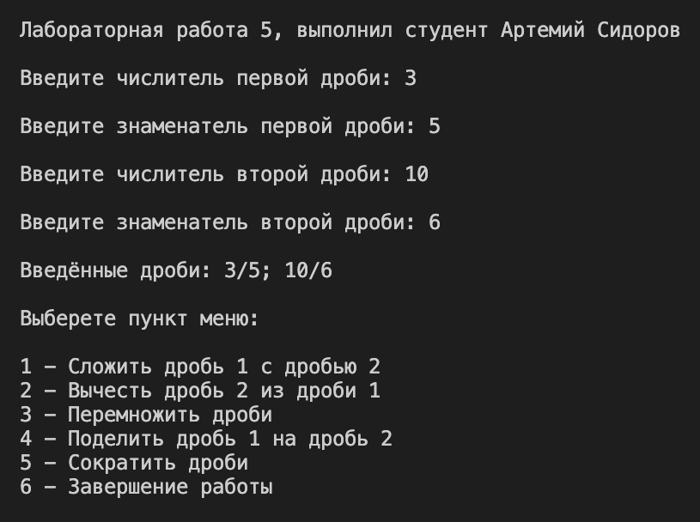
Рисунок 1 – Меню
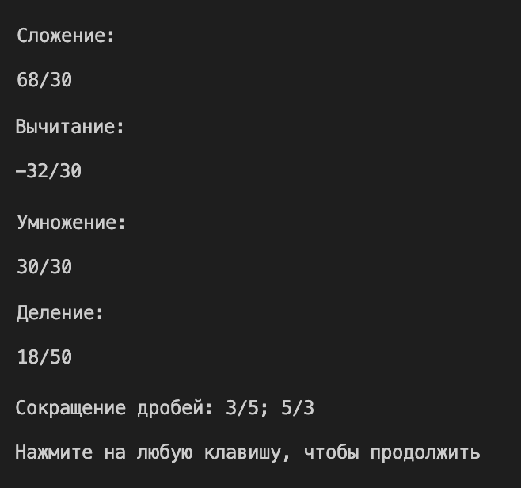
Рисунок 2 – Работа с дробями

ВЫВОДЫ
В лабораторной работе были использованы возможности языка C#:
- ветвления if;
- цикл while;
- цикл с параметром for;
- методы;
- классы;
- поля;
- свойства;
- конструкторы.
СПИСОК ИСПОЛЬЗОВАННЫХ ИСТОЧНИКОВ
1 Полное руководство по языку программирования С# 11 и платформе .NET 7. – Режим доступа: URL: https://metanit.com/sharp/tutorial/.

